МБДОУ Абалаковский детский сад № 1

ПРИКАЗ

№01-04-033 от 19.05.2025 года

**О проведении внутренней экспертизы**

**управления качеством образования**

**в МБДОУ Абалаковский детский сад № 1**

На основании плана функционирования внутренней оценки качества образования (ВСОКО) МБДОУ Абалаковский детский сад № 1 на 2024-2025 учебный год,

ПРИКАЗЫВАЮ:

1. Членам комиссии по ВСОКО, утвержденной приказом №01-04-047 от 01.09.2024 года, провести внутреннюю экспертизу управления качеством образования в соответствии с Приложением № 1.
2. По результатам экспертизы членам комиссии оформить аналитическую справку в срок до 22.05.2025 года.
3. Заведующей Тулуповой Л.М. утвердить данную аналитическую справку в срок до 22.05.2025 года.
4. Ответственному за ведение сайта, Сухалитка О.И., разместить аналитическую справку на официальном сайте в срок до 23.05.2025 года.
5. Контроль за исполнением приказа возложить на старшего воспитателя Рачинскую С.В.

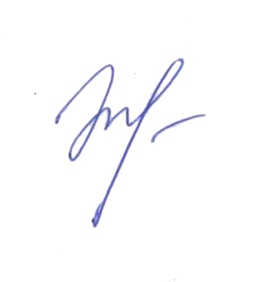

Заведующая ________________Л.М.Тулупова